Taal en theorie 1: week 3.8 (Vroegnieuwnederlands)

1. Het maatschappelijk kader
a. Hoe noemen we de stroom van culturele en religieuze vernieuwingen die na de middeleeuwen door Europa spoelt?
b. Nederland ontstaat in politieke zin uit die culturele en religieuze vernieuwing. Hoe zit dat?

2. Vroege standaardisering
Lees nu de 16e-eeuwse versie van het Wilhelmus (tekst 4 in het collegemateriaal).
a. Lijkt dat meer op Standaardnederlands, op Limburgs of op Gronings?
b. Was er al standaardisering van het Nederlands in de zestiende eeuw?
c. Toen het Wilhelmus werd geschreven, moesten Hooft en Vondel nog geboren worden, terwijl Bogerman een kleuter was. Wat vertelt dat over de spontane standaardisering van het Nederlands?
d. Hoe noemen we het Nederlands van na 1500?
e. Hoe wordt het Nederlands uit het begin van die periode (1500-1700) wel genoemd?

3. Gekaapte brieven
Lees tekst 7 in het collegemateriaal.
a. Aan wie schrijft Jacob van de Velde deze brief?
b. Zal de brief formeel of informeel zijn?
c. Zoek woorden en uitspraken die geen Standaardnederlands zijn, kijk niet naar de spelling.

4. Afrikaans
a. Wat is Afrikaans?
b. Het Afrikaans is begonnen als West-Nederlands of Vlaams dialect. Wanneer was dat?
c. Slaven, oorspronkelijke bewoners en niet-Nederlandstalige kolonisten vormden een nieuwe taal om met elkaar te kunnen praten, vooral met Nederlandse woorden. Hoe noemen ze zo'n nieuwe taal?
d. Waarom zou de Afrikaanse grammatica zoveel simpeler zijn dan de Nederlandse?
5. Klankveranderingen in het Vroegnieuwnederlands
- apocope: vrouw, put, wijf, ik geef;
- dubbele ontkenning verdwijnt: Ik (en) weet dat niet;
- Hollandse expansie met diftongering (oe > uu > ui; ie > ij): huus, huis, dijk
- in het noorden verdwijnt het verschil tussen mannelijke en vrouwelijk woorden: de raad/regering en zijn/haar leden; als het aan de kat lag, kocht ze Whiskas;
- in het noorden wordt de bilabiale (Surinaamse/Engelse) w vervangen door de huidige labiodentale w;
- de d tussen klinkers wordt j/w: kouwe, ouwe, rooie, kwaaie, ooievaar;
- nieuwe voegwoorden ontstaan: omdat, indien, hoewel, zoals, terwijl, aangezien;
- de overtreffende trap krijgt 't: hij is 't grootst.
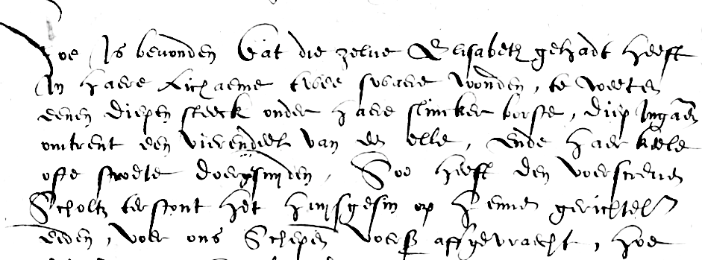
6. Schrijftaal
Kun je het handschrift uit een politierapport van 1585 lezen?
Links:
www.gekaaptebrieven.nl
www.watstaatdaer.nl

